***COURSE 10 : Leçon de grammaire 🡪 la voix passive***

**1.Avant de faire les exercices, lis la leçon sur la voix passive**

**La voix passive**

Quand on parle d’art, on a très souvent besoin d’utiliser la voix passive. Nous allons donc voir ce que c’est.

En anglais comme en français, il y a deux voix, qui sont la **voix active** et **la voix passive**. Elles indiquent si le sujet **fait**l’action ou **subit**l’action.

Quand le sujet fait l’action, c’est la voix active, (la plus courante), ex :

Banksy painted a mural 🡪 Banksy a paint une fresque.

Quand le sujet subit l’action, c’est la voix passive, ex :

A mural was painted by Banksy 🡪 Une fresque a été peinte par Banksy.

Elle se forme avec le verbe **BE conjugué au temps voulu + participe passé.**

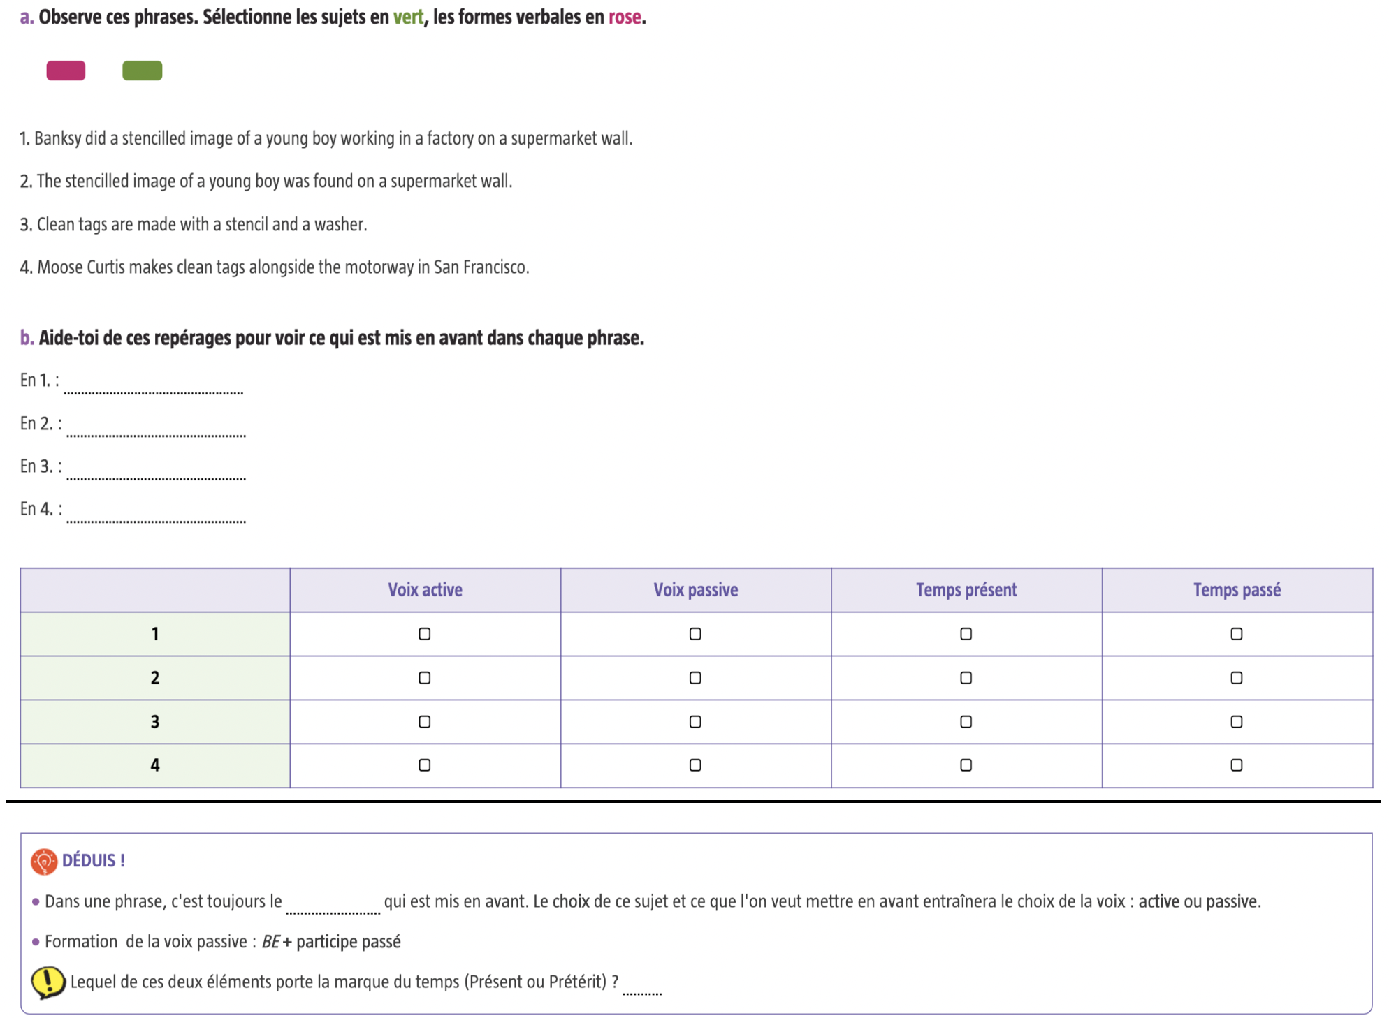

**2.Vérifie tes réponses avec de continuer les exercices.**

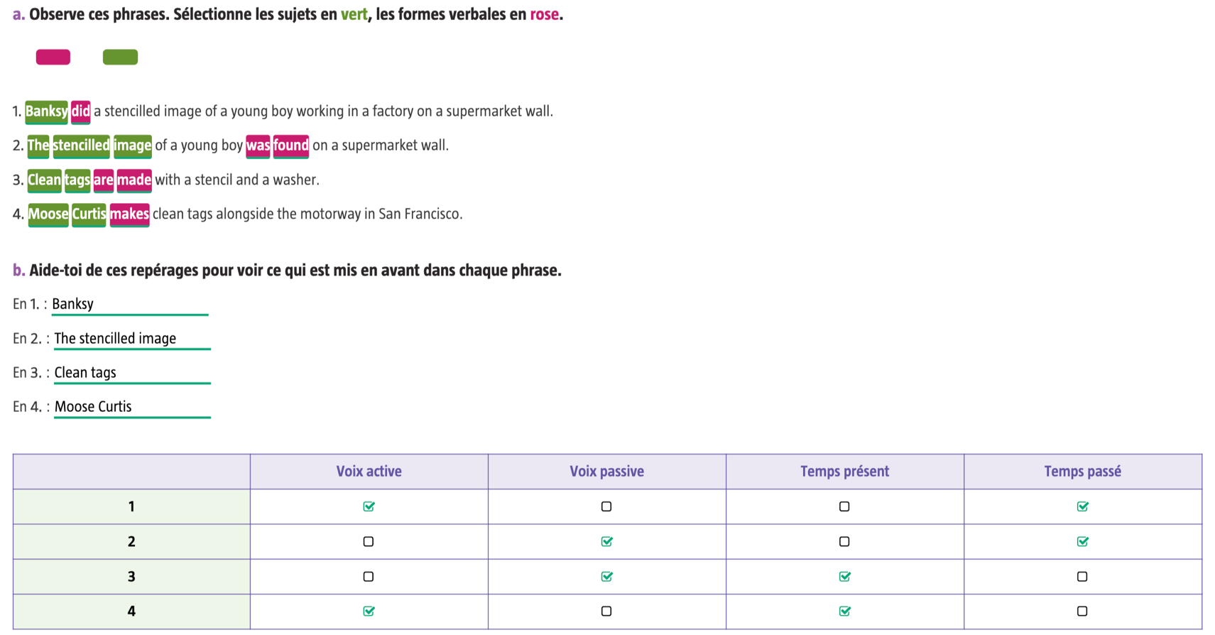

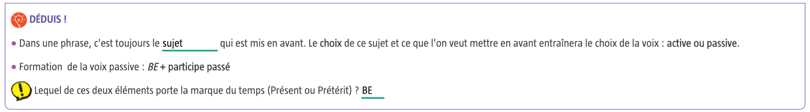

**3.Entraîne-toi grâce aux exercices suivants**

|  |  |
| --- | --- |
|  |  |

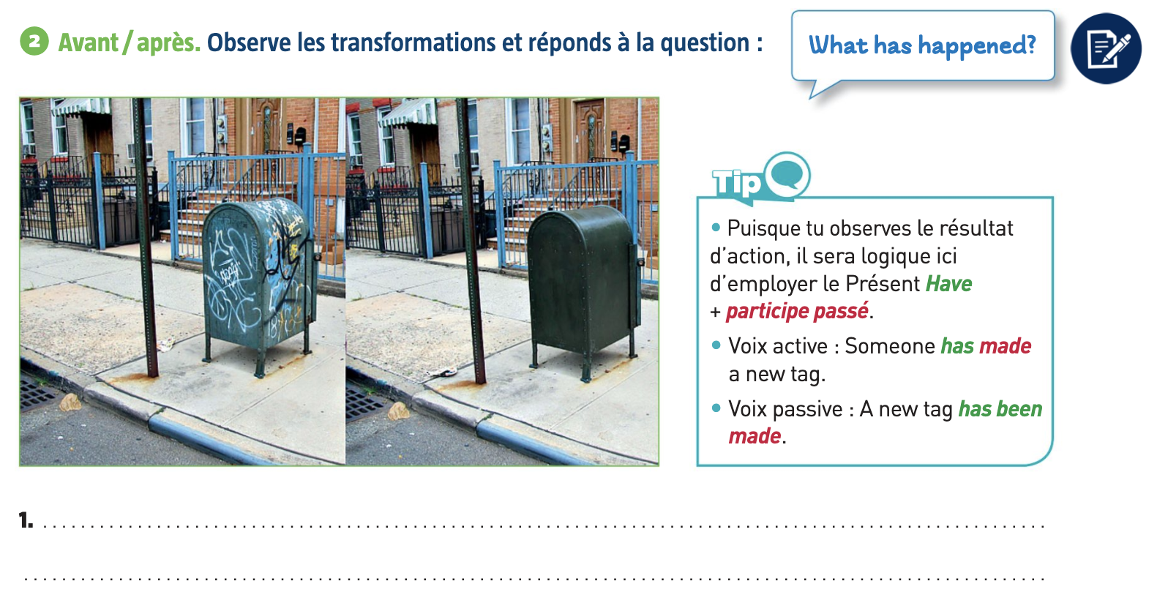

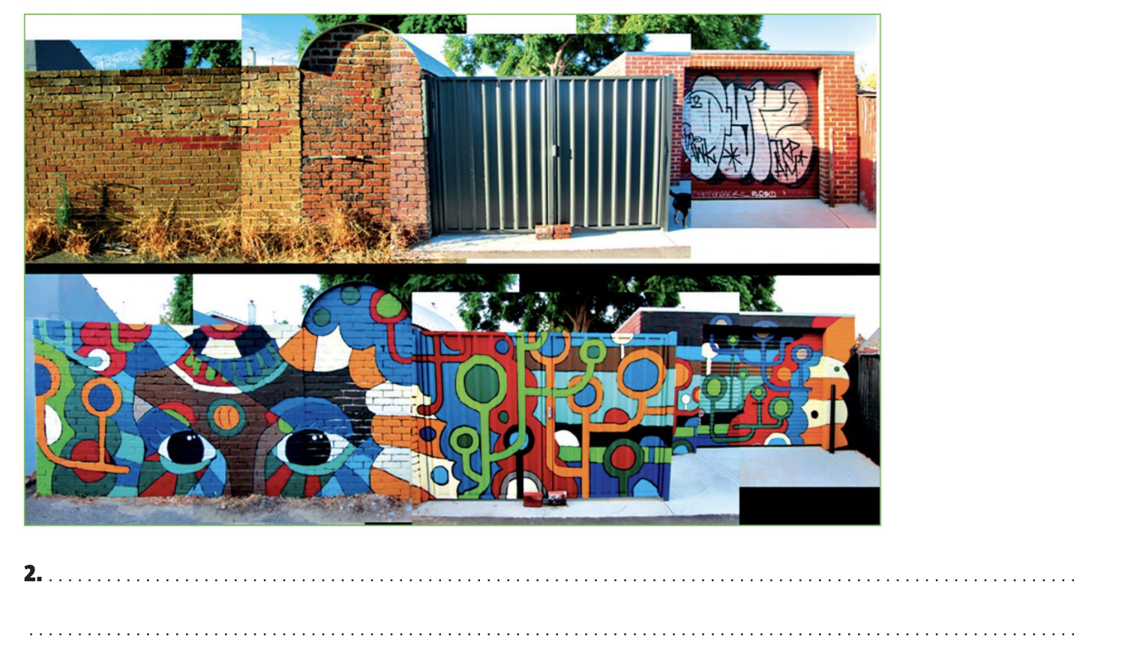

***HOMEWORK :***

Voici les verbes irréguliers à apprendre pour ce cours ! Voici le lien quizlet pour les apprendre et pour t’entraîner : <https://quizlet.com/fr/506197759/de-see-a-steal-flash-cards/>

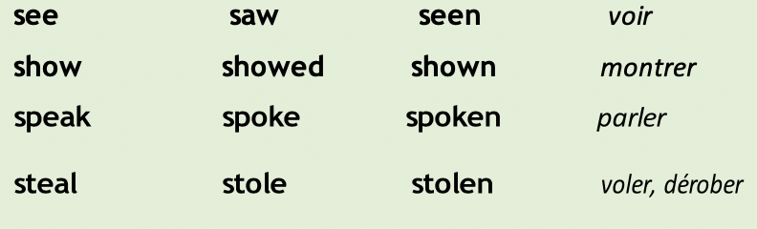

***CORRECTION: COURSE 10***

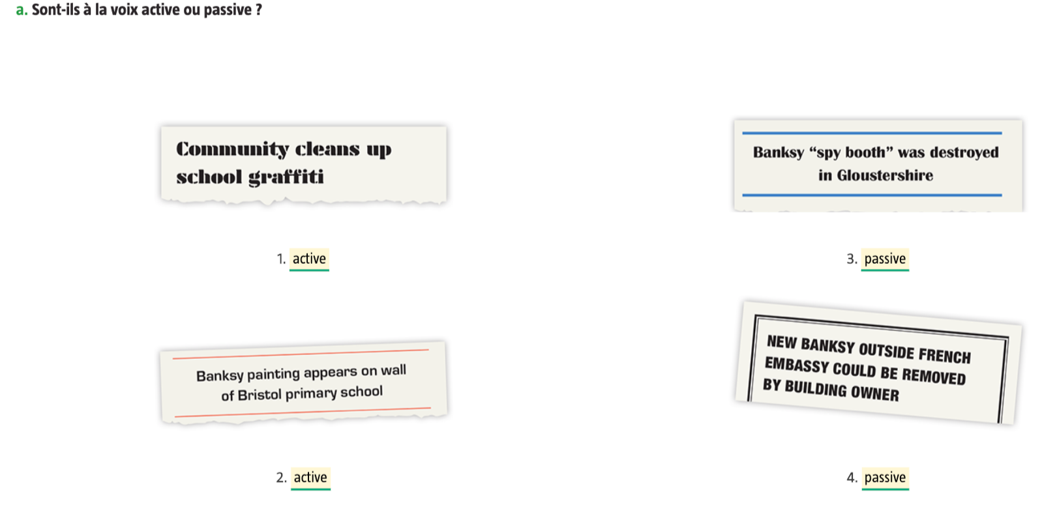

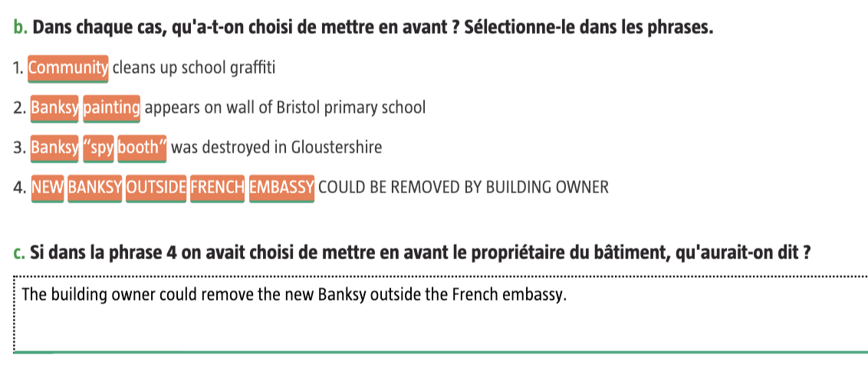



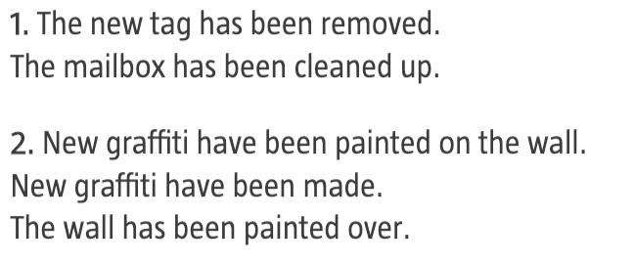

***COURSE 11 : Contribute to a forum !***

***Tu te rappelles de l’article de la séance 9 ? Il parlait de Cara Tabachick, une new-yorkaise qui avait trouvé une œuvre de Banksy sur un des murs de sa maison. Tu vas participer à la section commentaires de l’article, pour donner ton avis et lire celui des autres !***

**1. Read the comments and complete the table**

*🡪 Lis les commentaires de l’article et complète le tableau*

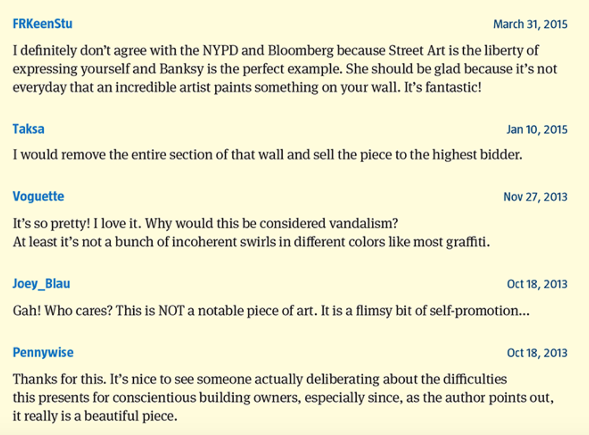

|  |  |  |
| --- | --- | --- |
| Positive words/expressions about Banksy’s work | Negative words/expressions about Banksy’s work | Expressions used to give an opinion |
|  |  |  |

**2. Your turn! Write your own comment about the article: what should Cara do? Do you like Banky’s work… Use as least one passive form and two modals.**

*🡪 A ton tour ! Ecris ton propre commentaire sur l’article : qu’est-ce que Cara devrait faire ou ne pas faire ? Est-ce que tu aimes le travail de Banksy ? Utilise au minimum une forme passive (voir le cours précédent) et deux modaux (voir cours 8) 🡪 could, may, will ou should !*

***HOMEWORK :***

Voici les verbes irréguliers à apprendre pour ce cours ! Voici le lien quizlet pour les apprendre et pour t’entraîner : <https://quizlet.com/fr/506309262/de-take-a-write-flash-cards/?new>

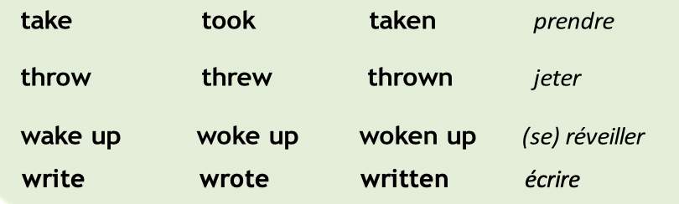

***COURSE 11 : CORRECTION***

**1. Read the comments and complete the table**

*🡪 Lis les commentaires de l’article et complète le tableau*

|  |  |  |
| --- | --- | --- |
| Positive words/expressions about Banksy’s work | Negative words/expressions about Banksy’s work | Expressions used to give an opinion |
| **So pretty**  **A beautiful piece**  **Liberty of expressing yourself**  **It’s fantastic!**  **Incredible artist**  **Not a bunch of incoherent swirls** | **NOT a notable piece of art**  **Self-promotion** | **I don’t agree with…**  **She should be glad…**  **I would remove…**  **Who cares?**  **I love it.**  **It’s nice to see…** |

**2. Your turn! Write your own comment about the article: what should Cara do? Do you like Banky’s work… Use as least one passive form and two modals.**

*🡪 A ton tour ! Ecris ton propre commentaire sur l’article : qu’est-ce que Cara devrait faire ou ne pas faire ? Est-ce que tu aimes le travail de Banksy ? Utilise au minimum une forme passive (voir le cours précédent) et deux modaux (voir cours 8) 🡪 could, may, will ou should !*

***Example of short comments :***

**• I think Cara should preserve Banksy’s graffiti! It’s beautiful and it will attract many tourists. Your building will have more value.**

**• It is your duty to preserve this graffiti. It’s art, not vandalism, and Banksy is extremely famous. It will make you rich.**

**• You should erase this tag. It’s ugly and it’s vandalism. Besides, it’s illegal and you should not encourage this.**

**• You should be careful: I live in the UK and here walls that contained Banksy graffiti have been broken down by some people just to steal them.**

***COURSE 12 : Révisions !***

***Quelques révisions avant la tâche finale la semaine prochaine et la fin de notre séquence !***

**1. Choisis entre la voix active et la voix passive !**

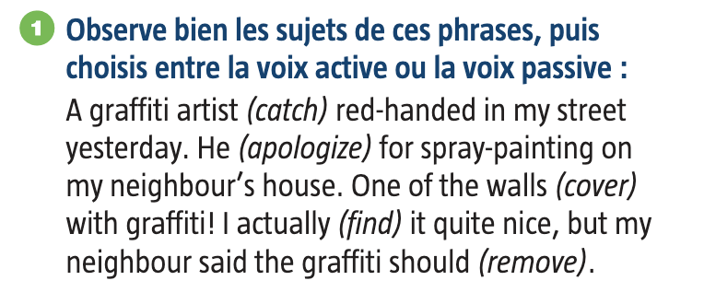

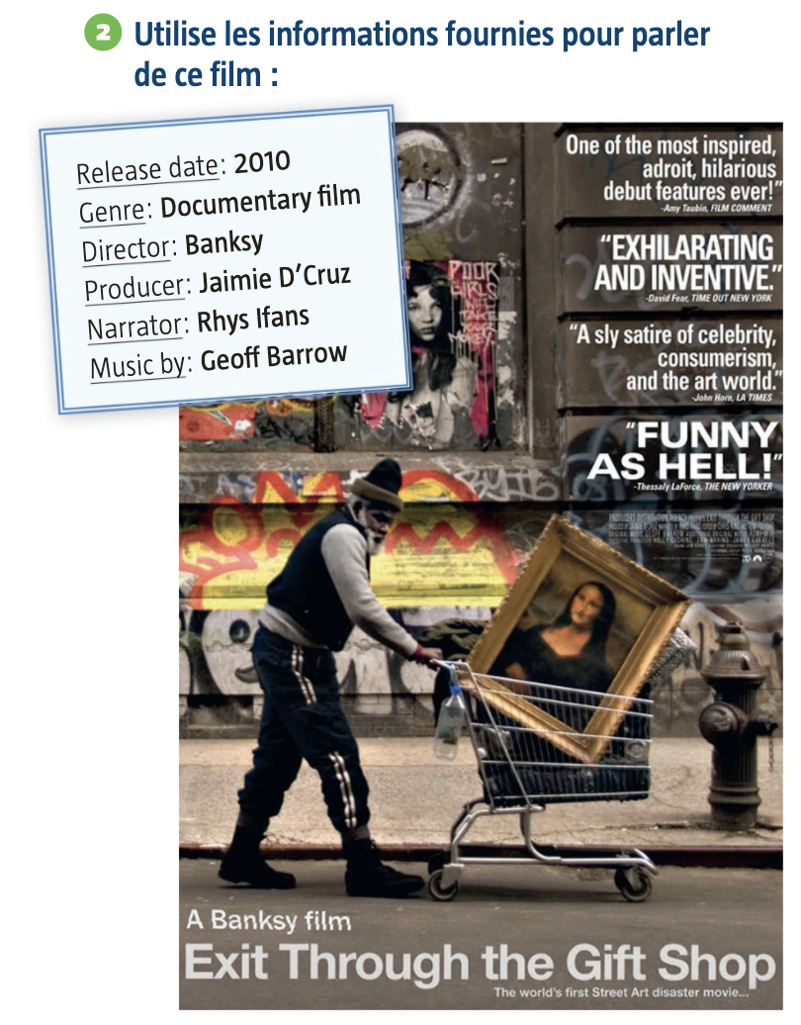

**2. Exprime ton point de vue avec *should*, *will*, *may*…**

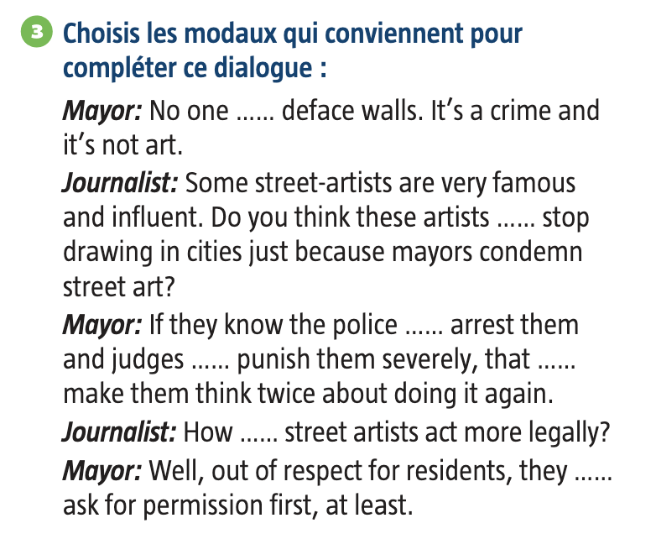

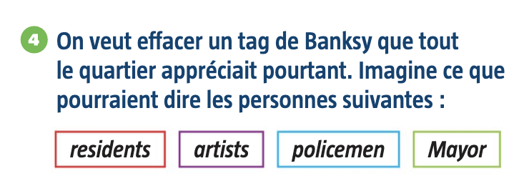

**Residents :**

**Artists :**

**Policemen :**

**Mayor :**

***HOMEWORK :***

On a vu tous les verbes irréguliers essentiels. Tu peux maintenant t’entraîner régulièrement sur quizlet pour être sûr de ne pas les oublier au fur et à mesure : <https://quizlet.com/Sophienglish/folders/verbes-irreguliers/sets>

***COURSE 12 : CORRECTION***

**1. Choisis entre la voix active et la voix passive !**

was caught – apologized – was covered – found – be removed

*Exit Through the Gift Shop* was released in 2010. It’s a documentary film by Banksy. The producer was Jaimie D’Cruz and the narrator Rhys Ifans. The music was created by Geoff Barrow.

**2. Exprime ton point de vue avec *should*, *will*, *may*…**

******should–will–may–may–will–may–should

**Exemples de productions:**

***Residents****:* Oh no, we really like this work of art, we want to keep it. It’s part of our street.

***Artists****:* That is outrageous! You are destroying public art. It’s unfair.

***Policemen****:* It’s a shame really, but in the end it is vandalism.

***Mayor****:* This graffiti is defacing my town. We need to remove it.